COMPTE-RENDU
Lundi 03 juin 2019
Lieu : Caserne de Saive, salle Sud (1er étage)
Heure de début : 18h30
Heure de fin :
Participants :
Citoyens |  | Pilotage
 | Paulette | Corman | Adrien
 | Ghislain | Renery | Christophe
 | Matthieu | Corman | Gilles
 | David | Nossent | Françoise
 | Martine | Moor | Paul
Torres | Enrique | Beaumont | Laurent
 | Stéphane | Grigoletto | Ferdi
 | Nicole
Prochaine réunion: le lundi 17 juin à 19h00, Caserne de Saive, salle Sud (1er étage)

Présentation par Laurent

Quelques rappels
    - Nécessité de solutions globales au niveau local
    - Toutes les idées sont bienvenues
    - « Il faut, Ya ka » n’est pas une option, à nous de porter les projets le plus loin possible
    - Idées :
    - Avantages / inconvénients
    - Caractéristiques / Faisabilité
    - Coûts
    - Financements possibles
    - Subsides potentiels
    - Timing

Caractéristiques SMART pour qu’un projet aie toutes les chances d’aboutir
    - Spécifique
    - Mesurable
    - Atteignable
    - Réaliste
    - Temporel
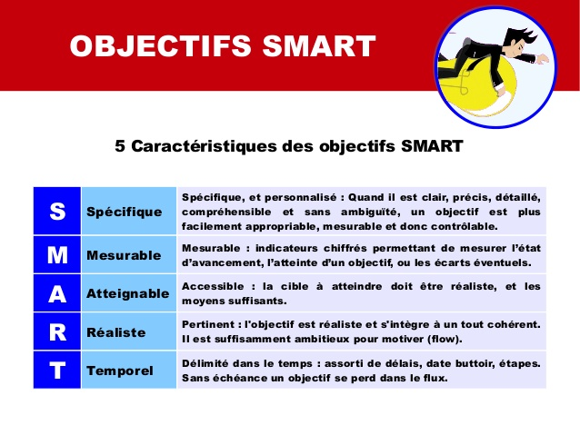

Evaluer les projets
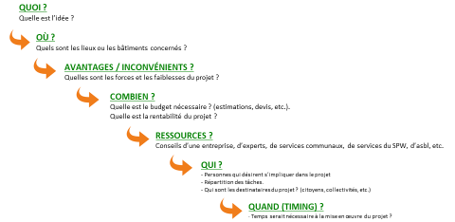

Construire son plan d’action
- voir schéma assez semblable à ce qui a déjà été dit

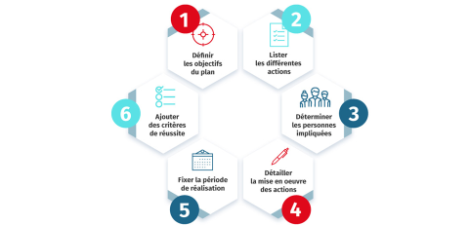

Relais par Adrien et proposition de tour de table :
    - Adrien :

    - Chercheur ULiège - 25 ans
    - Motivations : Changer notre modèle basé sur les énergies fossiles - Se réapproprier l’énergie - Etre autonome = Impact sur le coût => Aspect social -
    - Idées : Voir ailleurs et s’inspirer

    - Eric :
    - Travaille chez fluxys - travaille dans le bâtiment en complémentaire - 3 enfants – Trembleur
    - Motivations : Recherche d’alternatives - Comment moins consommer ?
    - Idées : Maison avec des pneus - Exemple sur l’Allemagne Hambourg autonome en électricité - Primes = avancer l’argent > socialement c’est un souci > recherche de solutions pour les personnes moins riches (centrale d’achat ?)
    - Ghislain :
    - Formation Ingénieur industriel Gramme - carrière aux TEC
    - Motivations : Produire localement une énergie propre
    - Idées : électricité > panneaux photovoltaïques et éoliennes domestiques - quid d’une cartographie dynamique des toitures pour l’isolation ? - Stockage
    - David :
    - Motivations : Rejoint les points mentionnés
    - Idées : S’inspirer des autres communes - Quid de la taxation à posteriori - Et comment s’en prémunir pour la suite ?
    - Matthieu :
    - Motivations : Vient poser des questions
    - Idées : Quid de le production et de l’empreinte écologique, de l’empreinte sociale des panneaux photovoltaïques

    - Martine :
    - Motivations : Rejoint les autres
    - Expériences : Pas d’expérience si ce n’est l’intérêt pour le sujet - participera aux autres ateliers pour voir dans lequel elle se retrouvera le plus
    - Stéphane :
    - Expérience : expérience « vie du déchet » - expérience sur sa propre construction - production d’électricité au niveau local - maison passive > consommation mazout OK mais pas électricité
    - Nicole :
    - Motivations : Curieuse - Petits ruisseaux deviennent de grandes rivières
    - Paulette :
    - Motivations : Curieuse des idées qui vont émerger - grande maison bien isolée jusqu’au dernier étage habité - Comment isoler le toit ? - Comment se faire aider pour améliorer son propre habitat ?
    - Ferdi :
    - Enseignant
    - Motivations : La collectivité apporte à tout le monde mais chacun apporte à la collectivité - Démarche personnelle d’économie
    - Expériences : Audit énergétique école - Vieille ferme
    - Idées : bâti mauvais - Changement à grande échelle
    - Gilles :
    - 25 ans - Chercheur à l’ULiège dans le nucléaire –
    - Idées rejoignent celles déjà mentionnées
    - Christophe :
    - 45 ans - Professionnel du bâtiment (spécialisation toiture isolation et photovoltaïques 500 installations réalisées)
    - Motivations : Pas d’affinité particulière avec l’atelier mais transversalité
    - Idée : Cours d’eau - Vis d’Archimède - faisabilité - (Ferdi : Influence sur le biotope ?) - Ghislain > Utilisation de l’eau chaude de Blegny Mine (Laurent attention UNESCO)
    - Paul :
    - Technicien bureautique
    - Motivations : Réduire le CO2 - isolation - énergie verte - l’énergie qu’on ne consomme pas c’est la meilleure (soleil - éolien – hydraulique)
    - Expériences : panneaux solaires sur son habitation
    - Idée : moulins à eau (Bolland - Berwinne) - projets éolien, en contact avec Bernard Pevée
    - Jacques :
    - Heureux retraité actif - Comité de pilotage - gestion du réveil
    - Expérience : isolation toiture - Poêle à pellets remplacement énergie fossile
    - Françoise :
    - Graphiste - agence de com
    - Motivations : Communication et transversalité
    - Idée : Portail d’information vers chacun pour promouvoir les bons gestes au quotidien, pour donner l’information sur les aides, pour informer sur ce qui se fait…

Comment fonctionner par la suite
    - Chaque personne qui le souhaite travaille à son idée et prépare un document qui la présente et l’envoie par e-mail au reste du groupe avant le 17 juin
    - Prochaine réunion, on expose les idées et puis on choisit celle(s) par la(les)quelle(s) on commencera
    - Laurent met à disposition des documents pour les particuliers qui peuvent servir de base pour l’idée personnelle, Françoise les envoie par e-mail.

Ordre du jour de la prochaine réunion : collecter les différentes idées de projet – identifier les actions prioritaires – répartir les projets & nommer un rapporteur par projet.
Prochaine réunion: le lundi 17 juin à 19h00, Caserne de Saive, salle Sud (1er étage)

